Содержание

Раздел 1. Приветствие. 2
Раздел 2. Игровое лобби и как открыть клип 2
Раздел 3. Возвращение в игровое лобби 4
Раздел 4. Возможные ошибки. 5

ИНСТРУКЦИЯ ПО РАБОТЕ С Караоке Лото 1.5
«Музыкальная игра»
Программа представляет из себя презентацию с заранее сформированным полем лобби «Караоке лото».
Перед началом использования, установите MS Power Point не ниже 16 версии

Раздел 1. Начало работы после разархивации.
Для начала работы с Караоке Лото необходимо запустить Презентацию Караоке ЛОТО . Если в Вашей сборке нет видеофрагментов, значит вы скачали не весь архив. Обратитесь в техническую поддержку
После запуска программы автоматически отроется окно игры Караоке на весь экран. Рис1.
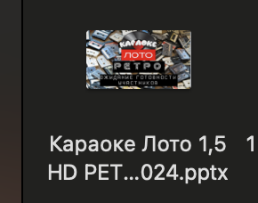
Обратите внимание! Для выхода из режима ожидания гостей нужно нажать на любую кнопку для выхода в Игровое лобби. Рис3.
Ожидание готовности участников
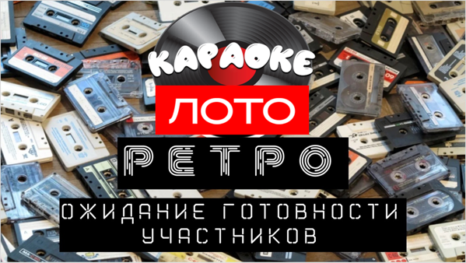
Игровое лобби выглядит как 90 блоков, расположенные рядом с друг другом.
Кнопки игровых раундов, работают только на развертывание. Они нужны для разделения игры на раунды. В результатах игры это никак не отражается и нужно только для ведущих для разграничивания игрового времени.
Кнопка назад из Лобби ведет в ожидание участников игры. Кнопка Победитель – это финальная страница. Для оповещения участников о завершении игры. Следующий слайд – конец презентации
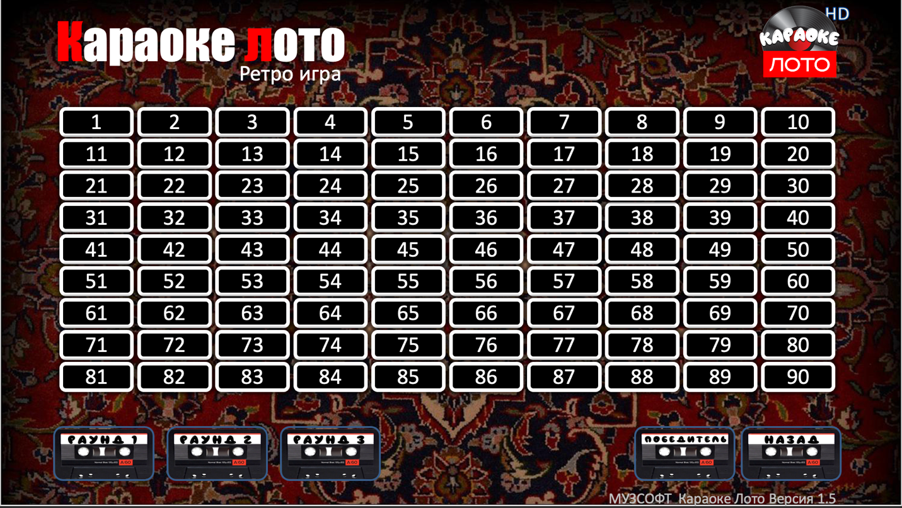
При нажатии на любой из 90 блоков, автоматически откроется страница с названием песни и запустится видео клип (Фрагмент). Звучит только припев, который можно подпевать участникам. Начинать подпевать должен ведущий.
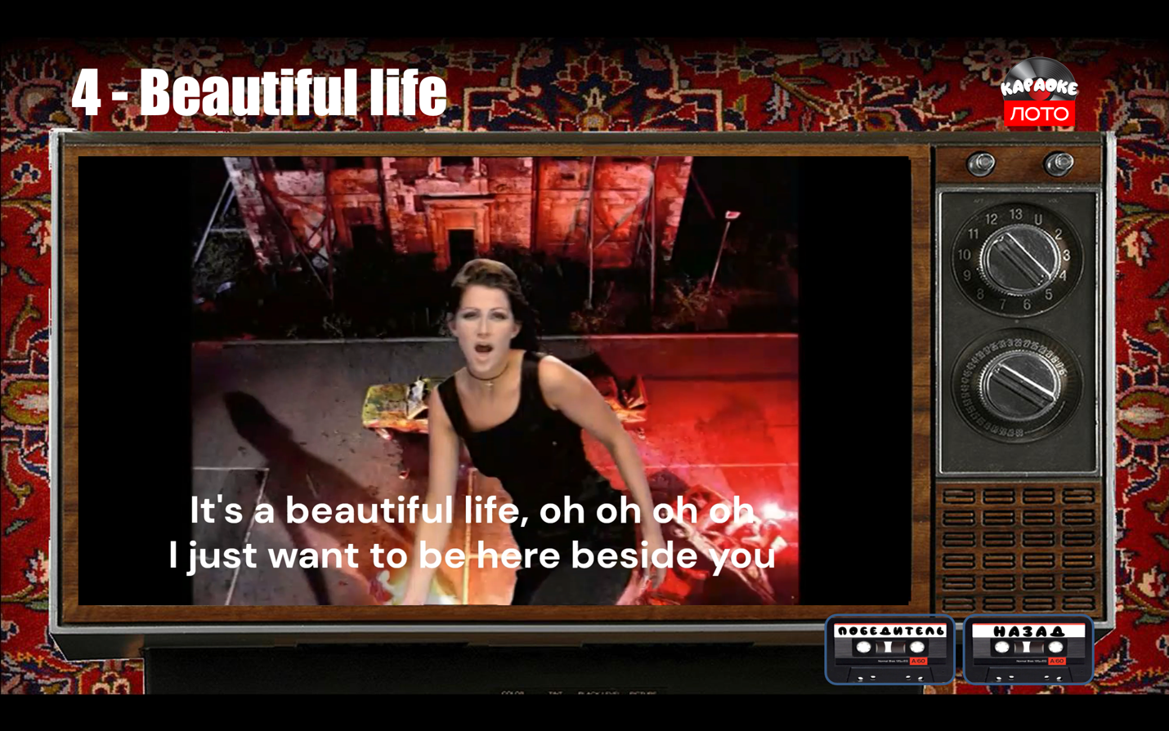Чтобы вернуться из режима просмотра номера, нужно нажать на единственную кнопку – назад рис4.
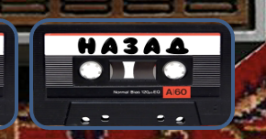
Возможные ошибки и решения
- Если не воспроизводится видео клип – убедитесь, что на вашем ПК установлены аудио и видео кодеки
- Если видео тормозит или показывает с артефактами – неисправна видеокарта или ПК
- Если нет звука в клипе, проверьте уровень звука на вашем ПК, а так же включены ли у вас звуковые колонки
- Если программа не запускается вовсе (при условии установленного MS PowerPoint) – присылайте номер ошибки или скриншот экрана по адресу https://vk.me/karaokeloto
- Если программа просит установить дополнительные компоненты – соглашайтесь со всеми. Эти компоненты нужны для корректной работы программы.
- Если при нажатии на любую клавишу меняются заставки и экраны в программе – не нажимайте клавиши, если только не находитесь в режиме ожидания участников.
- Если при нажатии на блок с определенным номером, а открывается музыкальный клип с названием песни – так и должно быть
- Если в программе не воспроизводится фоновый звук – значит у вас версия ПРОФ, так как в версии ПРОФ нет музыкального фонового сопровождения.
- При повторном открытии блока – музыкальный клип второй и последующие попытки автоматически не откроется. Для запуска клипа, нужно навести курсор в область клипа и нажать на кнопку плей. Это сделано, так как правилами запрещено повторное использование бочонков. После перезапуска программы – все блоки обновляются
Все вопросы и предложения присылайте https://vk.me/karaokeloto

Список используемых песен:
2Unlimited - No limit
Зимняя вишня
Солнышко в руках
Ace Of Base - Beautiful life
Белый Орел - Потому что нельзя
Steve Wonder - I just call
А он тебя целует
Попытка номер 5
Хали Гали
Bon Jovi - Its my life
18 мне уже
Ace Of Base - Happy nation
Батарейка
Roxette - The Look
А мы любили
Snap! - Rhythm is a Dancer
Белые розы
Sabrina - Boys
Боже какой пустяк
Roxette - Listen to your heart
Бухгалтер
Real 2 Real - I Like To Move it
Ветер с моря дул
Paradiso - Bailando
Гранитный камушек
Army of Lovers - Crucified
Студент
Bad Boys Blue - Youre are woman
Тополиный пух
Boney M - Sunny
ТуЛуЛа
Chris De Burgh - Lady in red
Сегодня к маме я приехала домой
Dr. Alban - Its my life
Ты меня не ищи
Haddaway - Life
HI-FI - Беспризорник
Jassica Jay - Ccasablanca
Седая ночь
Mauro - Buono sera
Пора домой
Michael Jackson - Bad
HI-FI - Не дано
Modern Talking - You re my heart
Опиум
Mr. President - Coco Jambo
Девушки бывают разные
Крошка моя
Малыш
Cher - Believe
Полковник
Gorky Park - Moscow Calling
Блестящие - Там, где то там
La Bouche - Be My Lover
Кар-Мэн - Чао, бамбино
Me & My - Dub-i Dub
Ласковый май - Звездная ночь
Scatman John - Scatman
Лика Стар - Одинокая луна
Mr. Big - Wild world
Мумий Тролль - Владивосток 2000
Нас не догонят
Ace Of Base - All what she wants
а. Апина - Узелок
Aqua - Barbie girl
А. Губин - Мальчик бродяга
Tina Turner - Simple the best
А. Апина - Электричка
Алсу - Зимний сон
Алсу - Иногда
В. Меладзе - Девушки из высшего общества
Гости из будущего - Беги от меня
В. Меладзе - Сэра
Иванушки - Тучи
Л. Черникова - Влюбленный самолет
Лицей - Осень
И. Салтыкова - Серые глаза
Машина Времени - За тех, кто в море
Н. Трубач - Голубая Луна
Мумий Тролль - Утекай
Н. Ветлицкая - Посмотри в глаза
Нэнси - Дым сигарет с ментолом
Отпетые мошенники - Люби меня,люби
Рок Острова - Ничего не говори
Руки Вверх - Лишь о тебе мечтая
Сладкий Сон - На белом покрывале Января
Яна - Одинокий голубь
Т. Буланова - Ясный мой свет
Технология - Странные танцы
Унесенные Ветром - Какао

